ICS
CCS

23.060.99
J 16



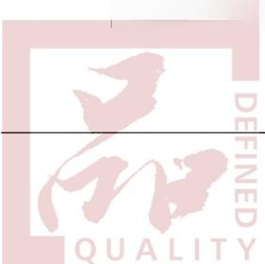
团 体 标 准
T/ZZB 3242—2023

氧化铝专用料浆阀
Special valve for alumina production process

2 0 2 3 - 1 0 - 1 0 发 布 2023-11-01 实施

浙江省质量协会 发 布



以上内容仅为本文档的试下载部分，为可阅读页数的一半内容。如要下载或阅读全文，请访问：https://d.book118.com/576155141140010042

